辽宁省开原市第五中学2013-2014学年八年级上学期期中考试物理试题（无答案）
（时间90分钟，满分120分.）
一、选择题（1 ——9单选每题2分。10——13多选每题3分共30分，请把答案填在后面的表格内）
1．某同学正确测量出木块的长为18.52cm，下列说法正确的是 （ ）
A．测量数据的估计值是8.52cm B．测量数据的估计值是0.52cm
C．测量数据的估计值是0.02 cm D．测量数据的估计值是0.5cm
2．与一只粉笔的直径和人步行的速度最接近的值分别是 （ ）
A、1cm 和4.5km/h B、1dm和1.2m/s C、1m和1.5m/s D、lmm和1.2m/s
3．用图象表示物体运动规律，下图中表示同一运动规律的是 （ ）
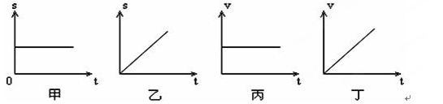
A．甲图和丙图 B．甲图和丁图
C．乙图和丙图 D．乙图和丁图
4．在公路上行驶的大货车与小轿车的速度之比是3：5，它们通过的路程之比是1：3，大货车与小轿车所用的时间之比是： （ ）
A．9：5 B．3：2 C．2：3 D．5：9
5．下列说法中正确的是（ ）
A、根据v=s/t可知，运动的路程越长，运动的速度越大
B、根据v=s/t可知，运动的时间越短，运动速度越大
C、物体在相等时间内，运动路程越短，运动的速度越大
D、物体通过相同的路程，所用的时间越短，运动的速度越大
6.一辆汽车从甲地开往乙地的过程中，前一半时间内的平均速度是30 km/h，后一半时间的平均速度是60 km/h.则在全程内这辆汽车的平均速度是 （ ）
A.35 km/h B.40 km/h C.45 km/h D.50 km/h
7．关于声的知识，下列说法错误的是 ( ) .
A．在课堂上听到老师的讲话声，说明声音可以在空气中传播
B．利用超声波清洗钟表，说明声波可以传递信息
C．在城市道路旁设置隔声板，是为了在传播过程中减弱噪声
D．通常我们根据音色辨别不同人说话的声音
8．下列关于声音的说法中不正确的是 （ ）.
A．“震耳欲聋”主要说明声音的音调高 B．“隔墙有耳”说明固体也能传声
C．“闻其声而知其人”主要根据音色来判断的 D．用超声波清洗钟表，说明声具有能量
9如图6中的四幅图，下列说法正确的是 ( )．
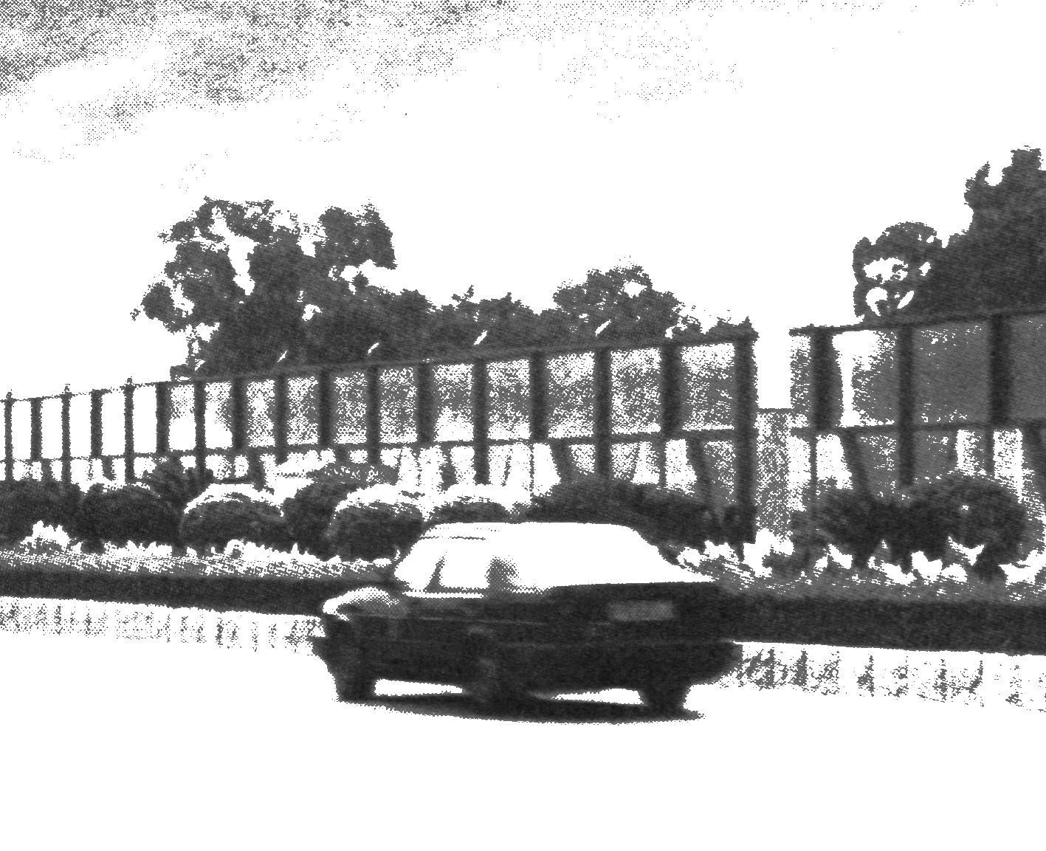
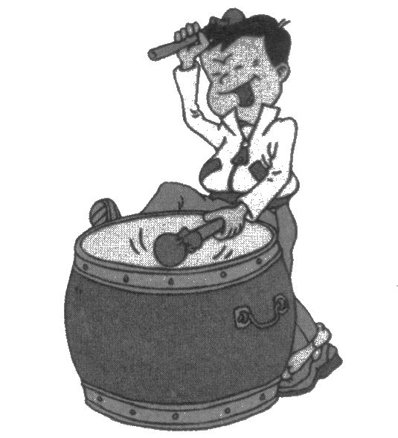
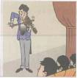
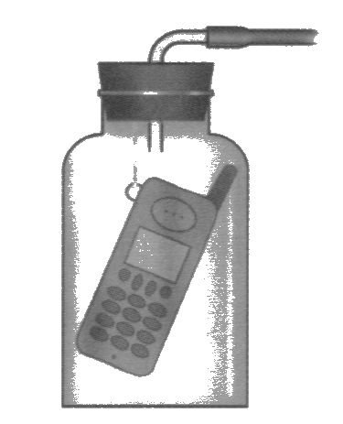
甲 乙 丙 丁
图1.6
抽气

A．甲图中，城市某些路段两旁的透明板墙可以减小噪声污染
B．乙图中，敲鼓时用力越大，所发声音的音调越高[来源:Z。xx。k.Com]
C．丙图中，随着向外不断抽气，正在发声的手机铃声越来越大
D．丁图中，演奏者通过手指在弦上按压位置的变化来改变发声的响度
10.关于长度的测量，下列说法正确的是 （ ）
A.两个人测量方法都正确，他们测同一物体的长度，测得的数值不一定相同
B.两个人测同一物体的长度，测得数值不同，其中至少有一人测量方法是错的
C.两个人测同一物体的长度，测得数值不同，两个人的测量方法可能都正确
D.一个人测量方法正确，多次测同一物体的长度，测得数值一定相同
11.下列说法正确的是： ( )
A.说房屋是静止的，所选的参照物可能是地面上的树。
B.只有静止的物体才能被选作参照物
C.运动速度大小不变的物体，一定在作匀速直线运动
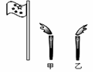
D.对同一物体，选用不同的参照物，其运动情况可能不同
12．北京奥运圣火传递活动中，现场某记者同时拍下了固定在地面上随风飘动的旗帜和附近的甲、乙两火炬照片，如图所示。根据它们的飘动方向，可以判断下列说法错误的是 （ ）
A．甲火炬一定静止 B．甲火炬一定向右运动
C．乙火炬一定静止 D．乙火炬一定向左运动
13．下列有关噪声的叙述正确的是 ( ) .
A．发声体做无规则振动发出的声音是噪声
B．妨碍人们正常工作、学习和休息的声音都是噪声
C．在中考期间考场附近机动车禁鸣喇叭属于在传播过程中减弱噪声
D．在校园内植树可以减弱校外传来的噪声
题号 | 1 | 2 | 3 | 4 | 5 | 6 | 7 | 8 | 9 | 10 | 11 | 12 | 13
答案 |  | [来源:学科网ZXXK]

二、填空题（每空1分，共30分）
14.物理学中把____________ 叫做机械运动.在研究物体做机械运动时，被选来作为标准的物体叫 ___________，同一个物体是运动还是静止的.取决于__________ 这就是运动与静止的相对性
15.乘客坐在行驶的火车上，以火车为参照物人是__________ 的，以路旁的树木为参照物时，人是 _____________ .
16.空中加油机在空中给歼击机加油的过程中，若以 _________ 为参照物，他们都是运动的，若以加油机为参照物，歼击机是___________ 的.
17.“旭日东升”是以_________ 为参照物的，“日落西山”是以 ________ 为参照物的. 我们唱的歌“月亮在白莲花般的云朵里穿行”是以 __________ 为参照物.
18．如图所示，图甲说明发声的物体在___________；图乙中的游泳者在水下能听到岸上的音乐声，说明声音不仅能在空气中传播，也能在_________中传播；图丙中小白兔能分辨出叫门的不是外婆，是根据声音的_____________ 来判断的.
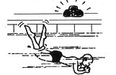
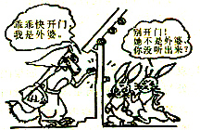
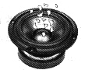
甲
丙
乙
图1

19．声音的高低叫____________，它跟声源振动的____________ 有关。.小明在表演二胡时，用弓拉动琴弦，使琴弦_____________ 而发声；小明不断用手指去控制琴弦长度，这样做的目的是为了改变声音的____________ ；二胡的声音是通过__________ 传播到我们耳中的．

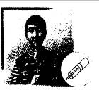
20．小明自己制做了一个哨子，如图所示，在筷子上缠一些棉花，制成一个活塞，用水蘸湿棉花后插入两端开口的塑料管，吹管的上端，可以发出悦耳的哨音。这哨音是由于管内空气柱_____________产生的。上下拉动活塞，可以改变声音的___________ (填“音调”、“响度”或“音色”)。
21. 如图3a所示，伍实同学用示波器、钢锯条和台钳研究声音的响度.他将钢锯条的下端夹紧在台钳上，上端用手扳动一下，使钢锯条振动发声.实验中，他进行了两次实验，第一次锯条发出的声音响，第二次锯条发出的声音轻，他同时观察到示波器上显示的波形幅度分别如图3b、c所示，则他得出的实验结论是：___________.
图d、e是两种声音的波形图，从图形可知，图______ 是乐音的波形.请提出一种控制噪声的方法____________________________________. .

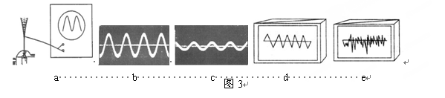
22．声音在日常生活中有广泛的应用，请你按下列要求各举一实例：利用声音来传递信息的有_____________________；利用声音来传递能量的有___________________________ .
23．温度是表示__________ 的物理量；液体温度计是利用______________ 的性质制成的。
24.体温计的量程________℃、分度值__________℃，玻璃泡里的液体是________ 。
三、简答题（每题4分，共8分）
25．“刻舟求剑”是人人皆知的典故，楚人能否通过“刻舟”而求得剑，其中的原因是什么？

26． 家蝇飞行的每秒振翅147～200次，蝴蝶飞行时每秒振翅5～6 次，为什么你凭听觉能发觉飞行中的苍蝇，却不能发觉飞行中的蝴蝶？

四、计算题、（每题8分，共24分）
27.一列长100米的列车，以30千米/时的速度穿越500米长的山洞，求火车穿越山洞所用的时间是多少秒?

28．一个人在峡谷中大声呼喊后听到了回声，他是在声音发出后3秒钟听到的回声，问反射声音的峭壁离发声的人多远？（当时空气的温度是15℃左右）

[来源:学科网ZXXK]

29.如图所示，轿车从某地往南宁方向匀速行驶．当到达A地时，车内的钟表显示为10时15分；到达B地时，钟表显示为10时45分． 求：(1)轿车从A地到B地用多少小时?
(2)轿车从A地到B地的速度；(3)若轿车仍以该速度继续匀速行驶，从B地到达南宁需要多长时间．
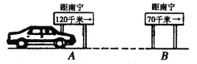

五、实验探究题、（共28分）
30. 右图中几个温度计的读数分别是
甲： 乙：
丙： 丁：

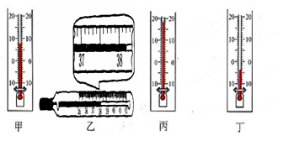
31．下列是使用温度计的操作步骤，请将各步骤的标号按正确的操作顺序填写在下面横线上。[来源:学科网]
A.选取适当的温度计； B.估计被测物体的温度；
C.使温度计和被测物体接触几分钟；
D.观察温度计的读数； E.取出温度计;
F.让温度计的液泡与被测物体充分接触.
操作步骤的正确顺序是：________________

32.如图所示四种测量水温的方法，其中正确的是( )
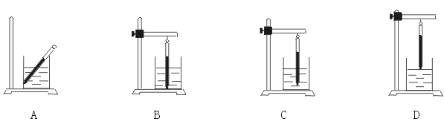
33．某同学欲测量一根细铜丝的直径，他的实验步骤如下：
A.将细铜丝拉直，用刻度尺测出细铜丝的长度l1；
B.用刻度尺测出铅笔杆上铜丝绕圈总长度l2；
C.用铜丝的长度除以铜丝的圈数，即得细铜丝的直径d；
D.将细铜丝紧密缠绕在铅笔杆上；
E.数出缠绕在铅笔杆上细铜丝的圈n。
（1）以上步骤中，没有必要的步骤是_________，错误的步骤是____________，还缺少的步骤是：F. ________________。
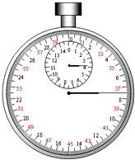
（2）实验步骤的合理顺序应是____________。
34．如图停表的读数是_______分_________ 秒。

35．小明在“测小车的平均速度”的实验中，设计了如图所示的实验装置：小车从带刻度（分度值为lcm）的斜面顶端由静止下滑，图中的圆圈是小车到达A、B、C三处时电子表的显示（数字分别表示“小时：分：秒”），则；
（1）该实验是根据公式______________ 进行测量的；
（2）实验中为了方便计时，应使斜面的坡度较____________（填“大”或“小”）；
（3）请根据图中所给信息回答：S_{AB}=___________cm; t_{BC}=______s; V_{AC}=_____m／s.
（4）实验前必须学会熟练使用电子表，如果让小车过了A点后才开始计时，则会使所测AC段的平均速度v_{AC}偏_________（填“大”或“小”）

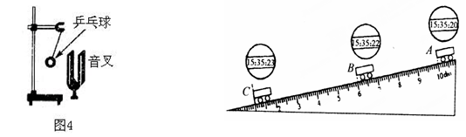
36、如图 4 所示是探究声现象时常用的装置。
（ 1 ）图中所示的实验现象说明_________________________。

（ 2 ）乒乓球在实验中起什么作用？

（ 3 ）加大力度敲音叉，根据发生的现象，你又可以得出什么结论？

37．小明家附近最近新开工了一个建筑工地，噪音特别大。小明想制作一个防噪声耳罩，他通过比较几种材料（衣服、锡箔纸、泡沫塑料）的隔音性能，来选择一种隔音性能好的材料做耳罩填充物，小明将机械闹钟放入鞋盒内，在其四周塞满待测材料，慢慢远离声源，测得听不到指针走动声音时的距离，比较三种情况下这段距离的大小，就可以比较不同材料的隔音性能。
进行实验收集到的数据如表2．

(1)按照隔音效果好坏依次排列：
材料 | 听不到闹钟走动声音时的实际距离/m
衣服 | 0.6
锡箔纸 | 0.9
泡沫塑料 | 0.3

（2）好的隔音材料的特点是

表2

（3）材料确定以后，你认为隔音效果还可能跟什么因素有关？请提出你的猜想。
答；

38．我们知道：声音在不同介质中传播的速度不同，阅读表4中一些介质的声速，回答问题：
表4一些介质中的声速v/(m·s－1)
空气（0℃） | 331 | 冰 | 3 230
空气（15℃） | 340 | 铜 | 3 750[来
煤油（25℃） | 1 324 | 铝 | 5 000
水（常温） | 1 500 | 铁 | 5 200

请回答；声音在介质中的传播速度有什么规律（写出两条）？

（1）

（2）

